# CL_GUI_ALV_TREE - Montagem completa – Raphael

Observações:

Basta copiar os FORMS aqui mencionados e colar no código, funcionará. O que precisará de ajuste, será as estruturas de dados utilizadas.

Se atentar para a tabela interna (lt_saida_alv LIKE lt_requests[]), que é a chave para o funcionamento da TREE. Toda a manipulação dos dados para eventos, são em cima desta tabela, ela é organizada de acordo com a montagem dos nós, **nunca** a preenchemos.

## Declaração de variáveis

DATA: lo_chamados         TYPE REF TO zcl_chamados,  
      lo_tree             TYPE REF TO cl_gui_alv_tree,  
      lo_event_alv        TYPE REF TO zcl_event_alv,   
      lt_requests         TYPE ztt_requests,  
      lt_requests_full    LIKE lt_requests[],  
      lt_saida_alv        LIKE lt_requests[],  
      lt_request_chamado  LIKE lt_requests[],  
      lt_node_key         TYPE lvc_t_nkey,  
      lt_fieldcat         TYPE lvc_t_fcat,  
      ls_hierarchy_header TYPE treev_hhdr,  
      lt_report_title     TYPE slis_t_listheader,  
      ls_variant          TYPE disvariant,  
      ls_layout           TYPE slis_layout_alv,  
      lv_logo             TYPE sdydo_value,  
      lv_okcode_100       TYPE sy-ucomm.

**Estrutura da tabela lt_request (ZTT_REQUESTS)**

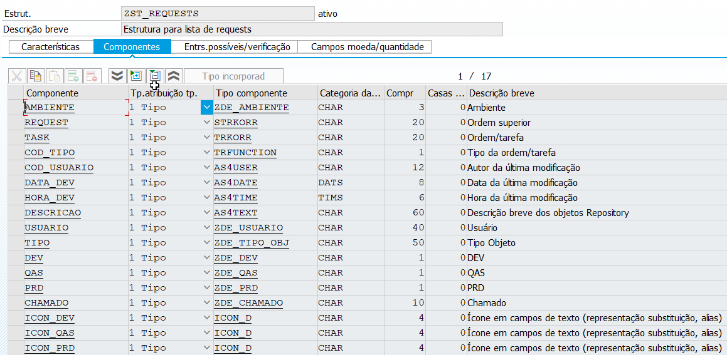

**A montagem deve seguir os passos abaixo:**

### Criar FORM para adicionar os nós da árvore

*&---------------------------------------------------------------------*  
*&      Form  f_ADD_NODE  
*&---------------------------------------------------------------------*  
*       text  
*----------------------------------------------------------------------*  
FORM f_add_node USING p_title TYPE c  
                VALUE(p_relate_key)  
                CHANGING p_node_key.  
  
  DATA: ld_node_text   TYPE lvc_value,  
        ls_vazio       TYPE zst_requests,  
        lt_item_layout TYPE lvc_t_layi,  
        ls_item_layout TYPE lvc_s_layi.  
  
  "ls_item_layout-t_image   = '@3P@'.  
  ls_item_layout-fieldname = lo_tree->c_hierarchy_column_name.  
  ls_item_layout-style     = cl_gui_column_tree=>style_default.  
  ld_node_text             = p_title.  
  APPEND ls_item_layout TO lt_item_layout[].  
  
  "Add node  
  lo_tree->add_node(  
    EXPORTING  
      i_relat_node_key = p_relate_key  
      i_relationship   = cl_gui_column_tree=>relat_last_child  
      i_node_text      = ld_node_text  
      is_outtab_line   = ls_vazio  
      it_item_layout   = lt_item_layout  
    IMPORTING  
      e_new_node_key   = p_node_key  
  ).  
  
ENDFORM.

### Criar FORM para adicionar as linhas na árvore (Todos os campos da tabela interna)

*&---------------------------------------------------------------------*  
*&      Form  f_ADD_LINE  
*&---------------------------------------------------------------------*  
*       text  
*----------------------------------------------------------------------*  
FORM f_add_line USING ls_requests TYPE zst_requests  
                VALUE(p_relate_key)  
                CHANGING p_node_key.  
  
  DATA: ld_node_text   TYPE lvc_value,  
        lt_item_layout TYPE lvc_t_layi,  
        ls_item_layout TYPE lvc_s_layi.  
  
  "ls_item_layout-t_image   = '@3P@'.  
  ls_item_layout-fieldname = lo_tree->c_hierarchy_column_name.  
  ls_item_layout-style     = cl_gui_column_tree=>style_default.  
  ld_node_text             = ls_requests-descricao.  
  APPEND ls_item_layout TO lt_item_layout[].  
  
  "Add node  
  lo_tree->add_node(  
    EXPORTING  
      i_relat_node_key = p_relate_key  
      i_relationship   = cl_gui_column_tree=>relat_last_child  
      i_node_text      = ld_node_text  
      is_outtab_line   = ls_requests  
      it_item_layout   = lt_item_layout[]  
    IMPORTING  
      e_new_node_key   = p_node_key  
  ).  
  
ENDFORM.

### Criar hierarquia dos nós. Para isso, vamos precisar dos FORMS acima.

*\*&---------------------------------------------------------------------\**  
*\*&      Form  F_CRIAR_HIERARQUIA_ARVORE*  
*\*&---------------------------------------------------------------------\**  
*\*       text*  
*\*----------------------------------------------------------------------\**  
FORM f_criar_hierarquia_arvore.  
  
  DATA: lv_no_pai       TYPE lvc_nkey,  
        lv_no_filho     TYPE lvc_nkey,  
        lv_sub_no_filho TYPE lvc_nkey,  
        lt_task         LIKE lt_requests[],  
        lt_ambiente     LIKE lt_requests[],  
        ls_node_key     LIKE LINE OF lt_node_key[],  
        lv_primeiro_no  TYPE char1 VALUE 'X',  
        lv_line1        LIKE ls_node_key,  
        lv_fieldname    TYPE lvc_fname VALUE '&Hierarchy'.  
  
  lt_task[]     = lt_requests[].  
  lt_ambiente[] = lt_requests[].  
  
  SORT lt_ambiente[] BY ambiente.  
  DELETE ADJACENT DUPLICATES FROM lt_ambiente[] COMPARING ambiente.  
  DELETE lt_requests[] WHERE task IS NOT INITIAL.  
  DELETE lt_task[]     WHERE task IS INITIAL.  
  
  LOOP AT lt_ambiente[] ASSIGNING FIELD-SYMBOL(<fs_ambiente>).  
    *"Monta o nó PAI.*  
    PERFORM f_add_node USING <fs_ambiente>-ambiente  
                             ''  
                    CHANGING lv_no_pai. *"EDC*  
  
    *"Guarda o primeiro nó para focarmos o cursor nele.*  
    IF lv_primeiro_no EQ 'X'.  
      CLEAR lv_primeiro_no.  
      lv_line1 = lv_no_pai.  
    ENDIF.  
  
    *"Controla os nós que quero expandir automaticamente.*  
    ls_node_key = lv_no_pai.  
    APPEND ls_node_key TO lt_node_key[].  
  
    LOOP AT lt_requests[] ASSIGNING FIELD-SYMBOL(<fs_requests>) WHERE ambiente EQ <fs_ambiente>-ambiente.  
      PERFORM f_add_line USING <fs_requests>  
                               lv_no_pai  
                      CHANGING lv_no_filho. *"DESCRICAO REQUEST + LINHA DE DADOS*  
  
      LOOP AT lt_task ASSIGNING FIELD-SYMBOL(<fs_task>) WHERE request EQ <fs_requests>-request  
                                                        AND task IS NOT INITIAL.  
        PERFORM f_add_line USING <fs_task>  
                                 lv_no_filho  
                        CHANGING lv_sub_no_filho. *"TASKS DA REQUEST*  
      ENDLOOP.  
    ENDLOOP.  
  ENDLOOP.  
  
  *"Expande os nós da árvore.*  
  lo_tree->expand_nodes(  
    EXPORTING  
      it_node_key = lt_node_key[]  
  ).  
  
  *"Foca cursor no primeiro nó*  
  lo_tree->set_selected_item(  
    i_node_key  = lv_line1  
    i_fieldname = lv_fieldname  
  ).  
  
  *"Envia os dados para tela.*  
  lo_tree->frontend_update( ).  
  
ENDFORM.

Obs.: Esse exemplo possui 3 níveis hierárquicos: Amniente->request->task.

Obs.: Os eventos do ALV TREE não funcionaram como do Grid normal. Tive que criar um FORM para atualizar os eventos da TREE, como segue abaixo:

FORM f_registrar_eventos.  
  
  DATA: lt_events TYPE cntl_simple_events,  
        ls_event  TYPE cntl_simple_event.  
  
  lo_tree->get_registered_events(  
    IMPORTING  
      events = lt_events[]  
  ).  
  
  "Evento criado na classe ZCL_EVENT_ALV  
  ls_event-eventid    = cl_gui_column_tree=>eventid_item_double_click.  
  ls_event-appl_event = 'X'.  
  
  APPEND ls_event TO lt_events[].  
  
  lo_tree->set_registered_events(  
    EXPORTING  
      events                    = lt_events[]  
    EXCEPTIONS  
      cntl_error                = 1  
      cntl_system_error         = 2  
      illegal_event_combination = 3  
  ).  
  
  IF sy-subrc NE 0.  
    MESSAGE 'Evento não suportado!' TYPE 'S' DISPLAY LIKE 'W'.  
  ENDIF.  
  
  lo_event_alv = NEW zcl_event_alv( ).  
  
  SET HANDLER lo_event_alv->item_double_click FOR lo_tree.  
  
ENDFORM. " register_events

### Montar o PBO como exemplo abaixo:

*&---------------------------------------------------------------------*  
*&      Module  M_SHOWGRID_100  OUTPUT  
*&---------------------------------------------------------------------*  
*       text  
*----------------------------------------------------------------------*

MODULE m_showgrid_100 OUTPUT.  
  
  REFRESH: lt_fieldcat[].  
  
  CLEAR: ls_variant,  
         ls_layout,  
         ls_hierarchy_header,  
         lv_okcode_100.  
  
  ls_variant-report             = sy-repid.  
  ls_layout-no_input            = 'X'.  
  ls_layout-colwidth_optimize   = 'X'.  
  ls_hierarchy_header-heading   = 'Descrição - Request'.  
  ls_hierarchy_header-tooltip   = 'Request'.  
  ls_hierarchy_header-width     = 80.  
  ls_hierarchy_header-width_pix = ''.  
  
  
    PERFORM f_build_fieldcat USING:  
          'REQUEST'      'REQUEST'      'ZST_REQUESTS'  'Request'         'X'  ' '  ' '  15  CHANGING lt_fieldcat,  
          'TASK'         'TASK'         'ZST_REQUESTS'  'Task'            'X'  ' '  ' '  15  CHANGING lt_fieldcat,  
          'ICON_DEV'     '       '      '            '  'DEV'             'X'  ' '  'X'  07  CHANGING lt_fieldcat,  
          'ICON_QAS'     '       '      '            '  'QAS'             'X'  ' '  'X'  07  CHANGING lt_fieldcat,  
          'ICON_PRD'     '       '      '            '  'PRD'             'X'  ' '  'X'  07  CHANGING lt_fieldcat,  
          'CHAMADO'      'CHAMADO'      'ZST_REQUESTS'  'Chamado'         'X'  ' '  ' '  15  CHANGING lt_fieldcat,  
          'TIPO'         'TIPO'         'ZST_REQUESTS'  'Tipo'            'X'  ' '  ' '  40  CHANGING lt_fieldcat,  
          'DATA_DEV'     'DATA_DEV'     'ZST_REQUESTS'  'Data alteração'  'X'  ' '  ' '  17  CHANGING lt_fieldcat,  
          'HORA_DEV'     'HORA_DEV'     'ZST_REQUESTS'  'Hora alteração'  'X'  ' '  ' '  17  CHANGING lt_fieldcat,  
          'USUARIO'      'USUARIO'      'ZST_REQUESTS'  'Usuário'         'X'  ' '  ' '  40  CHANGING lt_fieldcat.  
    
  IF lo_tree IS INITIAL.  
    lo_tree = NEW cl_gui_alv_tree(  
      parent              = cl_gui_container=>default_screen  
      node_selection_mode = cl_gui_column_tree=>node_sel_mode_single  
      item_selection      = 'X'  
      no_html_header      = ''  
      no_toolbar          = ''  
    ).  
  
    lo_tree->set_table_for_first_display(  
      EXPORTING  
        is_hierarchy_header = ls_hierarchy_header  
        it_list_commentary  = lt_report_title[]  
        i_logo              = lv_logo  
        i_save              = 'A'  
        is_variant          = ls_variant  
      CHANGING  
        it_outtab           = lt_saida_alv[]      "Deve estar sempre SEM preencher (EM BRANCO)  
        it_fieldcatalog     = lt_fieldcat[]  
    ).  
  
    PERFORM f_registrar_eventos.  
    PERFORM f_criar_hierarquia_arvore. "Coloca os dados no ALV.  
  ELSE.  
    lo_tree->update_calculations( space ). "Refresh

  ENDIF.  
  
ENDMODULE.

### Resultado:

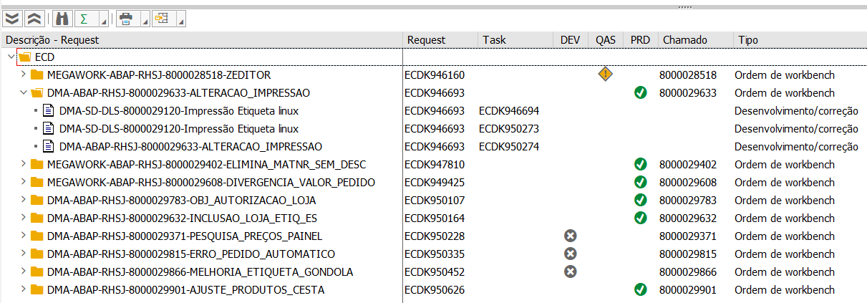

### Adicionando Cabeçalho ao Grid

*\*&---------------------------------------------------------------------\**  
*\*&      Form  F_BUILD_REPORT_TITLE*  
*\*&---------------------------------------------------------------------\**  
*\*       text*  
*\*----------------------------------------------------------------------\**  
FORM f_build_report_title CHANGING t_report_title TYPE slis_t_listheader  
                                   p_logo         TYPE sdydo_value.  
  
  DATA: ls_line     TYPE slis_listheader,  
        lv_uname    TYPE string,  
        lv_tipo     TYPE string,  
        lv_ambiente TYPE string,  
        lv_date     TYPE char10.

p_logo = 'DMA'. *"Adicionado em TCODE = 0FPM002 – Vefificar Arquivo da “montgem do REUSE_ALVGRID. Ele ensina a importar o arquivo.*  
  
  *"List Heading Line(TYPE H)*  
  CLEAR ls_line.  
  ls_line-typ  = 'H'.  
  ls_line-info = 'Dados de seleção'.  
  APPEND ls_line TO t_report_title[].  
  
  *"Status Line(TYPE S)*  
  CONCATENATE  
    sy-datum+6(2) '.'  
    sy-datum+4(2) '.'  
    sy-datum+0(4)  
    INTO lv_date.  
  
  ls_line-typ  = 'S'.  
  ls_line-key  = 'Data da pesquisa:'.  
  ls_line-info = lv_date.  
  APPEND ls_line TO t_report_title[].  
  
  IF so_uname[] IS NOT INITIAL.  
    IF lines( so_uname[] ) GT 1.  
      READ TABLE so_uname[] ASSIGNING FIELD-SYMBOL(<fs_uname>) INDEX 1.  
  
      lv_uname = <fs_uname>-low.  
  
      READ TABLE so_uname[] ASSIGNING <fs_uname> INDEX lines( so_uname[] ).  
  
      CONCATENATE lv_uname '... ' <fs_uname>-low INTO lv_uname RESPECTING BLANKS.  
    ELSE.  
      READ TABLE so_uname[] ASSIGNING <fs_uname> INDEX 1.  
  
      IF <fs_uname>-high IS INITIAL.  
        lv_uname = <fs_uname>-low.  
      ELSE.  
        CONCATENATE <fs_uname>-low 'à' <fs_uname>-high INTO lv_uname SEPARATED BY space.  
      ENDIF.  
    ENDIF.  
  
    ls_line-typ  = 'S'.  
    ls_line-key  = 'Titular:'.  
    ls_line-info = lv_uname.  
    APPEND ls_line TO t_report_title[].  
  ENDIF.  
  
  IF p_wbench IS NOT INITIAL OR p_ctzing IS NOT INITIAL OR p_copia IS NOT INITIAL OR p_task IS NOT INITIAL.  
    IF p_wbench IS NOT INITIAL AND p_ctzing IS INITIAL AND p_copia IS INITIAL AND p_task IS INITIAL.  
      lv_tipo = 'Workbench'.  
    ELSEIF p_wbench IS INITIAL AND p_ctzing IS NOT INITIAL AND p_copia IS INITIAL AND p_task IS INITIAL.  
      lv_tipo = 'Customizing'.  
    ELSEIF p_wbench IS INITIAL AND p_ctzing IS INITIAL AND p_copia IS NOT INITIAL AND p_task IS INITIAL.  
      lv_tipo = 'Cópia'.  
    ELSEIF p_wbench IS INITIAL AND p_ctzing IS INITIAL AND p_copia IS INITIAL AND p_task IS NOT INITIAL.  
      lv_tipo = 'Task'.  
    ELSEIF p_wbench IS NOT INITIAL AND p_ctzing IS NOT INITIAL AND p_copia IS INITIAL AND p_task IS INITIAL.  
      lv_tipo = 'Workbench e Customizing'.  
    ELSEIF p_wbench IS NOT INITIAL AND p_ctzing IS INITIAL AND p_copia IS NOT INITIAL AND p_task IS INITIAL.  
      lv_tipo = 'Workbench e Cópia'.  
    ELSEIF p_wbench IS NOT INITIAL AND p_ctzing IS INITIAL AND p_copia IS INITIAL AND p_task IS NOT INITIAL.  
      lv_tipo = 'Workbench e Task'.  
    ELSEIF p_wbench IS INITIAL AND p_ctzing IS NOT INITIAL AND p_copia IS NOT INITIAL AND p_task IS INITIAL.  
      lv_tipo = 'Customizing e Cópia'.  
    ELSEIF p_wbench IS INITIAL AND p_ctzing IS NOT INITIAL AND p_copia IS INITIAL AND p_task IS NOT INITIAL.  
      lv_tipo = 'Customizing e Task'.  
    ELSEIF p_wbench IS INITIAL AND p_ctzing IS INITIAL AND p_copia IS NOT INITIAL AND p_task IS NOT INITIAL.  
      lv_tipo = 'Cópia e Task'.  
    ELSEIF p_wbench IS NOT INITIAL AND p_ctzing IS NOT INITIAL AND p_copia IS NOT INITIAL AND p_task IS INITIAL.  
      lv_tipo = 'Workbench, Customizing e Cópia'.  
    ELSEIF p_wbench IS NOT INITIAL AND p_ctzing IS NOT INITIAL AND p_copia IS INITIAL AND p_task IS NOT INITIAL.  
      lv_tipo = 'Workbench, Customizing e Task'.  
    ELSEIF p_wbench IS NOT INITIAL AND p_ctzing IS INITIAL AND p_copia IS NOT INITIAL AND p_task IS NOT INITIAL.  
      lv_tipo = 'Workbench, Cópia e Task'.  
    ELSEIF p_wbench IS INITIAL AND p_ctzing IS NOT INITIAL AND p_copia IS NOT INITIAL AND p_task IS NOT INITIAL.  
      lv_tipo = 'Customizing, Cópia e Task'.  
    ELSE.  
      lv_tipo = 'Workbench, Customizing, Cópia e Task'.  
    ENDIF.  
  
    ls_line-typ  = 'S'.  
    ls_line-key  = 'Tipo de ordem:'.  
    ls_line-info = lv_tipo.  
    APPEND ls_line TO t_report_title[].  
  ELSE.  
    ls_line-typ  = 'S'.  
    ls_line-key  = 'Tipo de ordem:'.  
    ls_line-info = 'Workbench, Customizing, Cópia e Task'.  
    APPEND ls_line TO t_report_title[].  
  ENDIF.  
  
  IF p_dev IS NOT INITIAL OR p_qas IS NOT INITIAL OR p_prd IS NOT INITIAL.  
    IF p_dev IS NOT INITIAL AND p_qas IS INITIAL AND p_prd IS INITIAL.  
      lv_ambiente = 'Desenvolvimento'.  
    ELSEIF p_dev IS INITIAL AND p_qas IS NOT INITIAL AND p_prd IS INITIAL.  
      lv_ambiente = 'Qualidade'.  
    ELSEIF p_dev IS INITIAL AND p_qas IS INITIAL AND p_prd IS NOT INITIAL.  
      lv_ambiente = 'Produção'.  
    ELSEIF p_dev IS NOT INITIAL AND p_qas IS NOT INITIAL AND p_prd IS INITIAL.  
      lv_ambiente = 'Desenvolvimento e Qualidade'.  
    ELSEIF p_dev IS NOT INITIAL AND p_qas IS INITIAL AND p_prd IS NOT INITIAL.  
      lv_ambiente = 'Desenvolvimento e Produção'.  
    ELSEIF p_dev IS INITIAL AND p_qas IS NOT INITIAL AND p_prd IS NOT INITIAL.  
      lv_ambiente = 'Qualidade e Produção'.  
    ELSE.  
      lv_ambiente = 'Desenvolvimento, Qualidade e Produção'.  
    ENDIF.  
  
    ls_line-typ  = 'S'.  
    ls_line-key  = 'Ambiente:'.  
    ls_line-info = lv_ambiente.  
    APPEND ls_line TO t_report_title[].  
  ELSE.  
    ls_line-typ  = 'S'.  
    ls_line-key  = 'Ambiente:'.  
    ls_line-info = 'Desenvolvimento, Qualidade e Produção'.  
    APPEND ls_line TO t_report_title[].  
  ENDIF.  
  
  IF p_trkorr IS NOT INITIAL.  
    ls_line-typ  = 'S'.  
    ls_line-key  = 'Ordem/Request:'.  
    ls_line-info = p_trkorr.  
    APPEND ls_line TO t_report_title[].  
  ENDIF.  
  
  *"Action Line(TYPE A)*  
  CLEAR: ls_line.  
  ls_line-typ  = 'A'.  
  ls_line-info = 'O transporte de cópia está habilitado somente para ECD.'.  
  APPEND ls_line TO t_report_title.  
  
  *"Insere linhas em branco para não quebrar o texto.*  
  ls_line-typ  = 'A'.  
  ls_line-info = space.  
  APPEND ls_line TO t_report_title[].  
  
  ls_line-typ  = 'A'.  
  ls_line-info = space.  
  APPEND ls_line TO t_report_title[].  
  
ENDFORM.

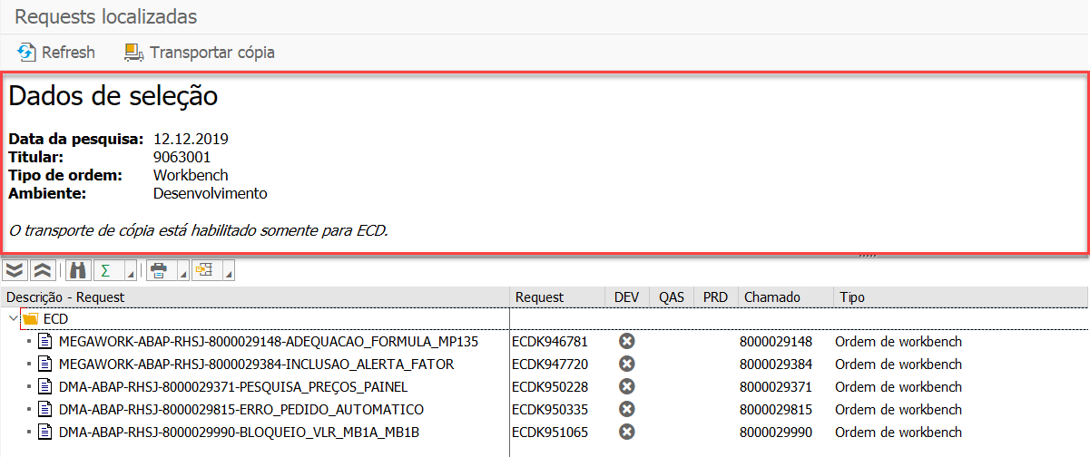

Chamar o FORM antes do SET_FIRST_DISPLAY da montagem.